Praktiske oplysninger

Dato: Torsdag den 4. september 2025 Kl. 9.00 – 16.00

Konferencepris:
Medlem af DaNS 800 kr. inkl. moms
Ikke medlem af DaNS 1.000 kr. inkl. moms
Priserne er inkl. forplejning og øvrige omkostninger
Tilmelding: Senest onsdag d. 20. august 2025 via hjemmesiden: https://www.neuropaedagogik.dk

Dansk Neuropædagogisk Selskab
Selskabets formål er at virke til fremme af neuropædagogikken ved bl.a. at:
- Være forum for den neuropædagogiske debat indenfor pædagogiske, psykologiske, undervisningsfaglige, sundhedsfaglige og sociale arbejdsområder
- Formidle udveksling af viden, synspunkter og information
- Profilere, inspirere og synliggøre den neuropædagogiske indsats
- Være kontaktorgan til beslægtede fagområder i ind- og udland
- Arrangere konferencer, fyraftensmøder og skabe betingelser for at netværke
- Være opmærksom på ny praksisviden og forskning og i kontakt med brugerorganisationer på området

Selskabet kan som medlemmer optage alle, der inden for det undervisningsfaglige, pædagogiske, psykologiske, sundhedsfaglige eller sociale område arbejder neuropædagogisk med voksne mennesker med erhvervet kognitive funktionsnedsættelser.
Disse funktionsnedsættelser kan f.eks. være følgevirkninger efter erhvervet hjerneskade, tilkomne sygdomme i hjernen og neurologiske forandringer som efter ex. let hovedtraume (hjernerystelse) og stress mv.

Dansk Neuropædagogisk Selskab
https://www.neuropaedagogik.dk

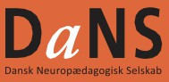

Dansk Neuropædagogisk Selskab

Hjernerystelse – Nyeste viden, behandling og indefra-perspektiv
v./ seniorforsker Kenneth Jay & dokumentarist Mads Ellesøe fra Cervello i Roskilde
Den sunde søvn – Betydning for mentalt og fysisk helbred
v./ Bobby (Robert) Zachariae, psykolog, dr.med. og professor i sundhedspsykologi ved Aarhus Universitetshospital og Aarhus Universitet


Torsdag den 4. september 2025
CERVELLO Langebjerg 1, 4000 Roskilde
Lokale: Auditoriet

Arrangeret af
Dansk Neuropædagogisk Selskab

www.neuropaedagogik.dk

Hvad siger forskningen om, hvordan man bedst behandler en hjernerystelse?
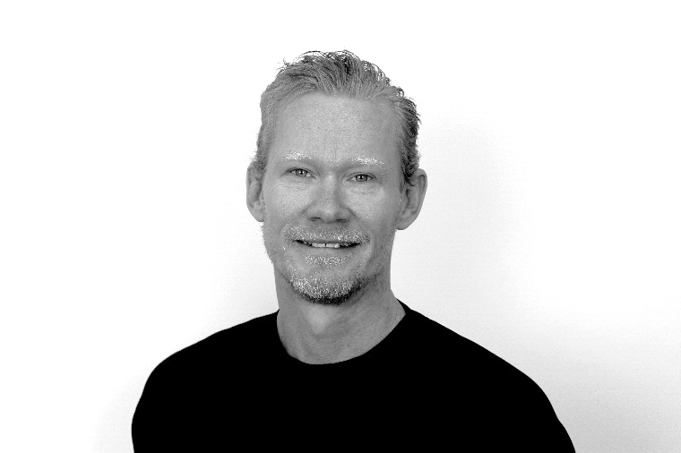
Seniorforsker Kenneth Jay fortæller med udgangspunkt i den nyeste forskning og sin kliniske erfaring fra Danmark og USA om, hvad der sker når man får en hjernerystelse. Og især om, hvad forskningen siger om, hvordan man bedst diagnosticerer og behandler hjernerystelser. Kenneth Jay har en PhD. i human fysiologi og klinisk biomekanik fra Syddansk universitet. Han er adjungeret professor i medicinsk uddannelse ved University of Central Florida, samt professor i funktionel neurologi ved Carrick Institute i Florida. Han står bag et nyt treårig forskningsforsøg om hjernerystelser, og er til daglig seniorforsker hos Cervello, der netop har lanceret en ny multidisciplinær hjernerystelses behandling.

Hvordan er det at have en hjernerystelse – og hvad skal man som fagperson gøre, for at møde en hjernerystet bedst muligt?
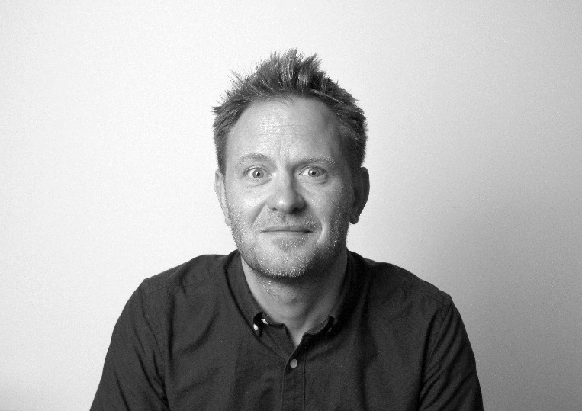
Den prisvindende dokumentarist Mads Ellesøe satte hjernerystelse på dagsorden med DR podcasten ’Faldet – Mysteriet om de rystede hjerner’. I podcasten og den efterfølgende bog ’Rystet – hvad der skete da mit hoved gik i stykker’ beskrev Ellesøe sin egen alvorlige hjernerystelse og fokuserede på, hvordan man kunne behandle hjernerystelser mere effektivt. Den omfattende research fik blandt andet Sundsstyrelsen til at sætte gang i en undersøgelse af den danske indsats, og fik derudover mere end 1000 hjernerystede danskere til at rette henvendelse til det sted i USA, hvor Mads Ellesøe fik behandling. I dag arbejder Mads Ellesøe hos Cervello, hvor han, i samarbejde med Cervellos neurospecialister, og på baggrund af international forskning, har været med til at udvikle en ny hjernerystelsesbehandling.

Den sunde søvn – betydning for mentalt og fysisk helbred
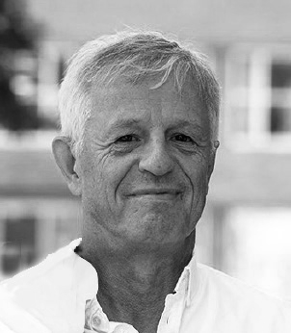
Bobby (Robert) Zachariae, psykolog, dr.med. og professor i sundhedspsykologi ved Aarhus Universitetshospital og Aarhus Universitet, vil fortælle om den nyeste viden om søvn, og søvnens betydning for vores trivsel, helbred og mentale funktion. Han vil bl.a. komme ind på myter om søvn, hvad karakteriserer den gode søvn, søvnens betydning for indlæring, hukommelse og daglig funktion, herunder betydningen af søvn i forbindelse med neurorehabilitering. Bobby Zachariae vil desuden komme ind på, hvordan man bedst undersøger sin egen og andres søvnkvalitet, hvilke kognitive og adfærdsmæssige forhold, der udfordrer søvnen, og hvad der understøtter den gode søvn. Endelig vil han beskrive de tilgængelige behandlinger for kronisk insomni og den foreliggende evidens for disse behandlinger.
KONFERENCEPROGRAM

09.00 – 09.30 Ankomst, registrering og kaffe
09.30 – 09.40 Velkomst
09.40 – 11.15 Hvad siger forskningen om, hvordan man bedste behandler en
hjernerystelse? v. /Seniorforsker Kenneth Jay

11.15-11.30 Pause

11.30-12.30 Hvordan er det at have en hjernerystelse – og hvad skal man
som fagperson gøre for at møde en hjernerystet bedst muligt?
V./ Dokumentarist Mads Ellesøe

12.30 – 13.15 Frokost

13.15 - 14.15 Den Sunde Søvn – betydning for mentalt og fysisk helbred
V. / psykolog, dr.med. og professor i sundhedspsykologi Bobby
(Robert) Zachariae

14.15 - 14.45 Pause med kaffe, te og kage

14.45 - 15.30 Den Sunde Søvn – betydning for mentalt og fysisk helbred
V. / psykolog, dr.med. og professor i sundhedspsykologi Bobby
(Robert) Zachariae

15.30 - 15.45 Spørgsmål / afrunding af oplægget
15.45 - 16.00 Tak for denne gang fra bestyrelsen i DaNS

Ønsker du gratis parkering se følgende link _______________
Dit mobilnr. skal være registreret senest 31. aug. 2025.
OBS! Vi anbefaler brug af privatmobil

